2.9. Identificação dos concorrentes

- Desenvolvedores que trabalham com o mesmo conceito da nossa ideia.

- Empresas que atuam na mesma área dentro do mercado.

- Concorrência: TRAVEL MONEY - DESPESAS AÇÕES

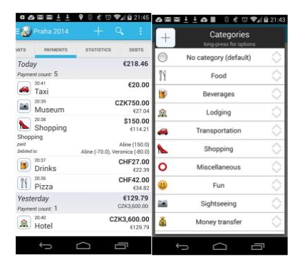

CUSTOS DE COMPARTILHAR

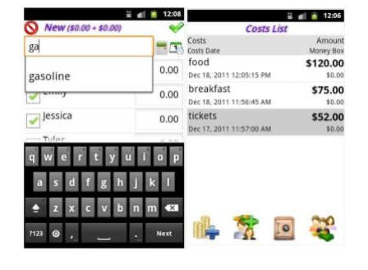

VIAGEM DA GALERA

